Příloha č. 2 zadávací dokumentace
-
Technické podmínky pro část č. 1 veřejné zakázky

OBSAH

ČÁSTI PŘEDMĚTU PROJEKTU - 3 -
I. Sál pro operační řízení - 4 -
(OS-07) Stoly pro dispečery - 4 -
II. Technologické zázemí - 6 -
(DC-05) Rackové skříně 19" (800x1000x2000 mm) - 6 -
(EN-02) UPS - 8 -
(DC-04) Klimatizace DC - 8 -
III. Ostatní individuální úpravy - 10 -
(XX-02) Jiné technologické úpravy - 10 -

ČÁSTI PŘEDMĚTU PROJEKTU
Označení | Položka | Doplňující popis | Ks
Sál pro operační řízení
OS-07 | Stoly pro dispečery |  | 9
Technologické zázemí
DC-05 | Rackové skříně 19" 800x1000x2000 |  | 5
EN-02 | UPS |  | 2
DC-04 | Klimatizace DC |  | 2
Ostatní individuální úpravy
XX-02 | Jiné technologické úpravy |  | 1

Harmonogram dodavatele – omezit stavební práce na minimum, začít s nimi, až budou k dispozici všechny vyráběné komponenty. Minimálně omezit činnost pracoviště. Vysoké sankce za zdržení.

Společná fakturace po ukončení celé části 1 VZ

Sál pro operační řízení

(OS-07) Stoly pro dispečery

Každé dispečerské pracoviště bude řešeno jedním stolem. Výška pracovní desky vč. snížené zadní části bude motoricky nastavitelná. Stoly budou seskupeny dle nákresu po dvojicích a každá dvojice stolů bude spojena deskou pro upevnění držáku přehledových monitorů.
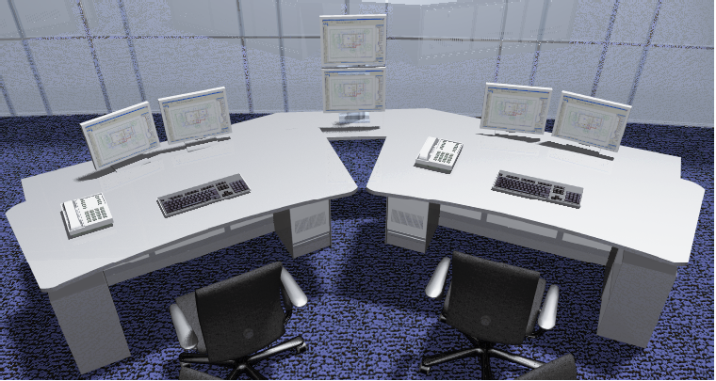
Každý ze stolů musí umožnit umístění 3x LCD monitorů o velikosti 24“ (ve snížené zadní části stolu) a 1x dotykového LCD monitoru 19“ – 21“, klávesnice, audio komunikačního zařízení a reproduktorů. Mezi stoly budou na spojovací desce umístěny 2 přehledové monitory 24“ na stojanu nad sebou. Pro instalaci technického vybavení bude sloužit instalační prostor v konstrukci stolu. Rozměry stolu jsou orientační a mohou být dodavatelem upraveny dle požadovaného rozmístění.
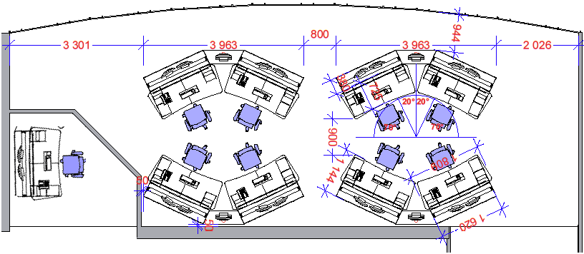
Dodávka musí zahrnovat 9 ks stolů a židlí pro dispečery zdravotnického operačního střediska. Dále 4 ks spojovacího dílu s držákem pro přehledové monitory.
Pracoviště dispečerů musí být navrženo tak, aby poskytlo ochranu investovaných prostředků díky své dlouhé životnosti a snadné možnosti budoucího rozšíření nebo výměny poškozených částí. Samotné pracovní stoly musí splňovat nejvyšší nároky na ergonomické řešení a současné evropské normy EN ISO 11064-1-4 (Ergonomické navrhování řídicích center) a EN 527 (kancelářský nábytek – pracovní stoly).

Vlastnosti pracoviště:
- Modulární koncepce musí umožnit budoucí změnu nebo výměnu dílů v místě instalace stolu.
- Stůl musí disponovat dostatečně velkým prostorem pro zástavbu techniky do technického podstavce, do pracovní desky i nad pracovní desku. Do technického prostoru musí být snadný přístup přes odnímatelné panely. Technický prostor musí obsahovat rackové lišty pro montáž standardní 19“ rackové technologie.
- Stůl musí obsahovat svislý i horizontální kabelový management přizpůsobený pohyblivé pracovní desce , dále prostupy pro vývod kabeláže z dvojité podlahy. Viditelné kabelové prostupy budou kryty kartáčovými průchodkami.
- Každý ze stolů musí umožnit umístění 3x LCD monitorů o velikosti 24“ (ve snížené zadní části stolu) a 1x dotykového LCD monitoru 19“-21“. Každý ze tří LCD monitorů 24“ bude uchycen na samostatném výškově stavitelném stojanu s držákem splňujícím standard VESA. Stojany budou součástí dodávky stolů.
- Výška pracovní plochy každého jednotlivého stolu musí být motoricky stavitelná. Pracovní rozsah minimálně 750 mm až 1250 mm nad podlahou.
- Pracovní plocha s odolným povrchem a s ergonomicky řešenou hranou. Povrch s malým odrazem od osvětlení a monitorů. Stolová deska je požadována z kompaktní laminátové desky.
- Stoly musí umožnit vzájemné svázání do úhlu po dvojicích.
- Součástí každého stolu bude zásuvkový kontejner. Výška kontejneru musí umožnit jeho zasunutí pod pracovní desku stolu. Kontejner musí mít pohledová záda, výsuvné zásuvky v tomto dělení – 1x tužkovník a 4x zásuvka. Kontejner bude opatřen broušenými nerezovými úchyty a čtyřmi otočnými tvrdými kolečky s kovovým pouzdrem, minimální únosnost jednoho kolečka 50 kg.
- Součástí dodávky stolů budou 4 ks pevných spojovacích desek s konstrukčním prvkem, který spojí dva dispečerské stoly. Na každé spojovací desce bude umístěn jeden výškově stavitelný držák splňující standard VESA pro upevnění dvou 24“ monitorů nad sebou. Stojany budou součástí dodávky stolů.

Pracovní židle:
- Ergonomická, pro trvalé sezení ve 12ti hodinových službách.
- Výškově a polohově stavitelná.
- Robustní pojezd, na podlaze bude zátěžový koberec.
- Zátěž židle minimálně 120 kg.

- Technologické zázemí

(DC-05) Rackové skříně 19" (800x1000x2000 mm)

Rackové skříně (datové rozvaděče) budou instalovány do nově vybudované serverovny.
Bude dodáno 5 kusů rackových skříní, které budou k dispozici pro všechny dodávané technologie. Datové rozvaděče jsou určeny pro montáž aktivních a pasivních IT zařízení v datovém centru.

Rackové skříně musí mít tyto parametry:
  - Požadované typové rozměry rozvaděčů jsou 800x1000x2000 mm (šířka x hloubka x výška), rozvaděče budou spojeny do jednoho celku. Celek musí být po obou stranách osazen bočními stěnami a každý rozvaděč v sestavě musí mít uzamykatelné dveře s perforací minimálně 83%. Zadní dveře nejsou požadovány.
  - Konstrukci tvoří tuhý rozebíratelný rám z hliníkových profilů vybavený T-drážkou pro montáž vnitřní výbavy a příslušenství do libovolné polohy bez nutností vrtání montážních děr.
  - Skříně obsahují 4 svislé profily pro 19“ montáž s čtvercovými montážními děrami.
  - Víko s prostupy pro kabeláž připravené pro volitelnou instalaci ventilační jednotky.
  - Nivelační nožky pro horizontální a vertikální ustavení rozvaděče.
  - Vodivé propojení všech dílů do jednoho bodu na uzemňovací šroub M8.
  - Barevné provedení rozvaděčů – černá.

Rackové skříně musí být vybaveny následujícím mechanickým příslušenstvím:
- Montážní sada pro spojení rozvaděčů do řady.
- Kabelové žlaby pro montáž PDU bez nástrojů a pro vyvázání kabeláže.
- Ocelová kabelová oka pro vertikální vedení kabeláže.
- Spojovací materiál pro montáž do 19“ profilů.

Rozvod napájení v rozvaděčích (PDU):
Každý z datových rozvaděčů bude vybaven 2x inteligentní vertikální napájecí lištou (PDU) s dálkovým spínáním jednotlivých zásuvek a s měřením elektrických veličin až do úrovně jednotlivých zásuvek. V každém rozvaděči bude jedna PDU lišta připojena k napájecímu okruhu z UPS A a druhá PDU lišta k druhému napájecímu okruhu z UPS B. Důležitým požadavkem je modulárnost systému s možností budoucího rozšíření o další kusy PDU se stejnými vlastnostmi včetně jednotné vzdálené komunikace.
PDU jsou ve vertikálním (0U) provedení. Montáž pomocí tzv. knoflíků ve standardní rozteči bez použití nástrojů. Jednofázový přívod 230V/32A pevně instalovaným kabelem s vidlicí dle IEC60309. Výstupní zásuvky 21 x C13/10A a 3x C19/16A. Napájecí zásuvky jsou rozděleny do 3 sekcí, každá sekce je jištěna pojistkami 20A. Komunikace přes displej, TCP/IP a RS232 rozhraní. Možnost kaskádování několika PDU přes sériový port a společné ovládání přes jedinou IP adresu. Možnost připojení až dvou čidel pro monitoring prostředí (teplota, vlhkost). Měření napětí, proudu, příkonu, spotřeby energie a účiníku až do úrovně jednotlivé zásuvky. Přístup přes web rozhraní. Možnost nastavení přístupových práv pro jednotlivé uživatele až do úrovně jednotlivé zásuvky. Možnost integrace do softwarové aplikace pro centrální správu IT zařízení.

Kabelové propoje se stávající serverovnou
Dodávané rackové skříně jako celek budou propojeny strukturovanou kabeláží a optickými vlákny se stávající technologií. Dodávka bude včetně montáže.

Minimální požadované parametry kabelových propojů:
  - V jednom z dodávaných racků bude kabelový propoj 24x UTP kategorie 6 do stávajícího Racku se strukturovanou kabeláží budovy v původní serverovně.
  - V jednom racku bude zakončeno a zakonektorováno 24 optických vláken z původního optického rozvaděče ve stávající serverovně.
  - UTP kabely budou zakončeny na obou koncích patchpanelem 24x RJ45 kategorie 6.
  - Dodávka a montáž vyvazovacího patchpanelu a optické vany na každý konec propoje.
  - Délka propoje v průměru cca 40 m v závislosti na vzájemném umístění Racků.
  - Kabelový propoj bude realizován v nové trase pod stropem.
  - Všechny zmíněné propoje musí být změřeny a výsledky měření musí vyhovovat normě ISO11801. Výsledky měření musí být doloženy měřícími protokoly. Protokoly budou předloženy při převzetí dodávky.

(EN-02) UPS

Součástí dodávky musí být minimálně 2 ks redundantně zapojených UPS. Požadovaný zálohovaný výkon musí být minimálně 15kW (online provoz) i při výpadku jedné z UPS.

Minimálními požadované parametry:
  - Výstupní výkon při výpadku jedné z UPS musí zůstat zachován minimálně 15 kW.
  - Doba zálohování při 100% zatížení minimálně 30 minut.
  - Jmenovité výstupní napětí volitelné v minimálním rozsahu 380-415 VAC, tři fáze.
  - Účinnost při plném zatížení minimálně 90%.
  - Možnost paralelního zapojení minimálně 4 UPS.
  - Nastavitelný postupný náběh zatížení.
  - Součástí UPS musí být interní baterie.
  - UPS osazena ve standardním 19” Racku případně šasi šířky standardního 19“ racku.
  - Provoz při přetížení minimálně 60 sekund při 120%, 30 sekund při 145%.
  - Nabíjení baterie s teplotní kompenzací.
  - Monitorování stavu přes LCD panel s podrobným a online přehledem aktuálních provozních parametrů.
  - Možnost vzdáleného monitorování a řízení prostřednictvím sítě ethernet (SNMP/Web).
  - UPS připravena pro spolupráci s motorgenerátorem.
  - Obě UPS musí být zapojeny v režimu vzájemné zálohy (odstávka jedné UPS nesmí ohrozit chod technologií).
  - Výkonové i bateriové moduly musí být vyměnitelné za chodu.
  - Záruka minimálně 5 let včetně baterií.

(DC-04) Klimatizace DC

Součástí nově budované serverovny budou dvě nezávislé jednotky klimatizací.

Minimální požadované parametry:
- Chladicí výkon každé jednotky minimálně 15 kW
- Možnost plynulé regulace chladícího výkonu od 5 kW.
- Podstropní provedení.
- Třífázové napájení.
- Zimní provoz venkovních jednotek.
- Restart po výpadku napájení do nastavených hodnot.
- Systém automatické kontroly stejného počtu motohodin jednotek – master/slave.
- Vzdálený dohled přes webové rozhraní.
- Odvod kondenzátu z vnitřních jednotek musí být vyřešen tak, aby neohrozil chod technologie v serverovně.
- Záruka 5 let na celou dodávku.

- Ostatní individuální úpravy

(XX-02) Jiné technologické úpravy

- Výměna stávajících anténních svodů a antén v pásmu 160/400 MHz na budově ZZS v Jihlavě.
- Zálohované silové rozvody v místnosti dispečinku.

Silové rozvody musí splňovat:
- Do každého z 9 dispečerských stolů přiveden samostatně jištěný nezálohovaný přívod 1x 230V/16A zakončen panelem s 6x standardní zásuvkou v rackovém provedení.
- Do každého z 9 dispečerských stolů přiveden samostatně jištěný zálohovaný přívod 1x 230V/16A zakončen panelem s 6x standardní zásuvkou v rackovém provedení.
- Pro zálohované i nezálohované rozvody budou v místnosti ZOS vybudovány dva nezávislé silové rozvaděče, ze kterých budou jednotlivé stoly a ostatní zařízení napájeny podpodlahovými rozvody.
- Zálohovaný třífázový přívod bude přiveden z UPS z nové technologické místnosti pod podlahou.

